16 апреля 2011г. в г.Новочеркасске состоялся областной фестиваль-конкурс детско-юношеского творчества «Южный ветер» - номинация «Вокал».
Академический вокальный дуэт Луговая Ксения и Гагулина Алла стали Лауреатами II степени.
диплом
Поздравляем учащихся Детской школы искусств п.Каменоломни – призеров конкурсов.
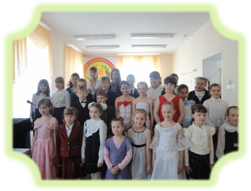
27 апреля 2011г. в концертном зале Детской школы искусств п.Каменоломни состоялся ежегодный районный конкурс искусств детей и подростков «Весенняя капель».
Хочется сказать много добрых слов об этом конкурсе, ведь именно он с 2003 года стал визитной карточкой нашей школы.
Традиции создают общность интересов, переживаний, сплачивают школьный коллектив, обогащают жизнь школы. Традицией стало участие в музыкальном конкурсе «Весенняя капель» учащихся детских школ искусств п.Каменоломни и п.Персиановский. Конкурс помогает улучшить качество образования учащихся, способствует приобретению конкурсного опыта, необходимого для участия в конкурсах более высокого уровня.
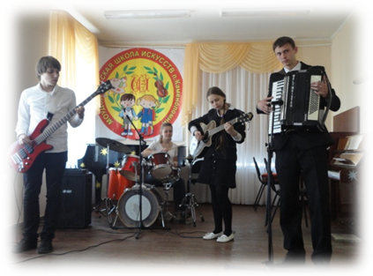
Соревновались ребята в трех номинациях: «Инструментальное сольное исполнительство», «Инструментальное ансамблевое исполнительство» и «Вокальное ансамблевое исполнительство». Членами компетентного жюри были настоящие профессионалы в сфере культуры - Олейник Зоя Владимировна (председатель предметно-цикловой комиссии фортепиано Шахтинского музыкального колледжа), Береснева Ирина Владимировна (директор ДШИ п.Персиановский) и Луговая Екатерина Анатольевна (заместитель директора по учебно-воспитательной работе ДШИ п.Каменоломни).

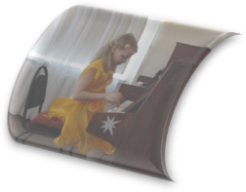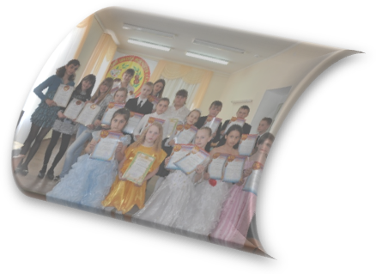
Даже самый маленький человек на земле имеет право на большую мечту. И мечтали ребята в этот день, конечно, победить в конкурсном состязании!
Гран При конкурса получили: Ситникова Валерия, Харитонова Валерия, Гагулина Алла, Луговая Ксения, Жохова Валерия.
Дипломантами I степени стали: Смирнов Даниил, Донец Алина, Ансамбль «Веселые друзья», Гагулина Алла, Луговая Ксения, Коношенко Ирина и Маркова София.
Дипломы II степени завоевали: Ансамбль «Акцент» Дорофеев Никита, Коношенко Ирина, Горбачёва Светлана, Саенко Ольга, Донец Алина, Калмыкова Елизавета, Вокальный ансамбль «Весенняя капель», Юрченко Татьяна, Сорокина Надежда.
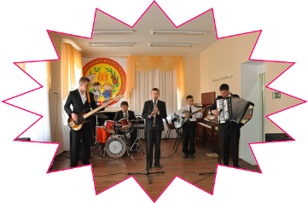
Дипломы III степени получили: Юрченко Евгений, Камалова Олеся, Кальчикова Алина.
Конкурсанты остались довольны своими результатами.
Администрация школы благодарит преподавателей, подготовивших учащихся к конкурсу «Весенняя капель».
Всем ребятам желаем дальнейшего профессионального роста и творческого «полёта», а преподавателям - талантливых учеников!
Приглашаем в следующем учебном году всех желающих ребят поучаствовать в творческом конкурсе «Весенняя капель».
